第十三章 波动光学

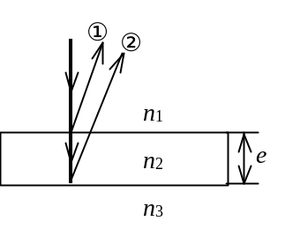一、选择题

1、如图所示，折射率为n₂、厚度为e的透明介质薄膜的上方和下方的透明介质的折射率分别为n₁和n₃，已知n₁＜n₂＜n₃．若用波长为λ的单色平行光垂直入射到该薄膜上，则从薄膜上、下两表面反射的光束①与②的光程差是
(A) 2n₂ e． (B) 2n₂ e－λ / 2 .
(C) 2n₂ e－λ． (D) 2n₂ e－λ / (2n₂)．
［ ］
2、如图所示，折射率为n₂、厚度为e的透明介质薄膜的上方和下方的透明介质的折射率分别为n₁和n₃，已知n₁< n₂> n₃．若用波长为λ的单色平行光垂直入射到该薄膜上，则从薄膜上、下两表面反射的光束(用①与②示意)的光程差是
(A) 2n₂ e． (B) 2n₂ e－λ / 2.
(C) 2n₂ e－λ ． (D) 2n₂ e－λ / (2n₂)．
［ ］

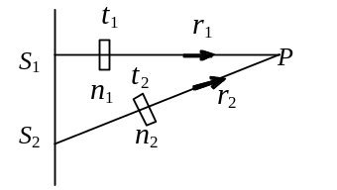3、如图，S₁、S₂是两个相干光源，它们到P点的距离分别为r₁和r₂．路径S₁P垂直穿过一块厚度为t₁，折射率为n₁的介质板，路径S₂P垂直穿过厚度为t₂，折射率为n₂的另一介质板，其余部分可看作真空，这两条路径的光程差等于
(A) 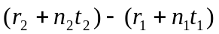
(B) 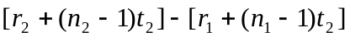
(C) 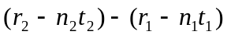
(D) 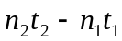 ［ ］

6、用白光光源进行双缝实验，若用一个纯红色的滤光片遮盖一条缝，用一个纯蓝色的滤光片遮盖另一条缝，则
(A) 干涉条纹的宽度将发生改变．
(B) 产生红光和蓝光的两套彩色干涉条纹．
(C) 干涉条纹的亮度将发生改变．
(D) 不产生干涉条纹． ［ ］

8、在双缝干涉实验中，入射光的波长为λ，用玻璃纸遮住双缝中的一个缝，若玻璃纸中光程比相同厚度的空气的光程大2.5 λ，则屏上原来的明纹处
(A) 仍为明条纹； (B) 变为暗条纹；
(C) 既非明纹也非暗纹； (D) 无法确定是明纹，还是暗纹．
［ ］

9、一束波长为λ的单色光由空气垂直入射到折射率为n的透明薄膜上，透明薄膜放在空气中，要使反射光得到干涉加强，则薄膜最小的厚度为
(A) λ / 4 ． (B) λ / (4n)．
(C) λ / 2 ． (D) λ / (2n)．
［ ］

10、把一平凸透镜放在平玻璃上，构成牛顿环装置．当平凸透镜慢慢地向上平移时，由反射光形成的牛顿环
(A) 向中心收缩，条纹间隔变小．
(B) 向中心收缩，环心呈明暗交替变化．
(C) 向外扩张，环心呈明暗交替变化．
(D) 向外扩张，条纹间隔变大． ［ ］

11、两块平玻璃构成空气劈形膜，左边为棱边，用单色平行光垂直入射．若上面的平玻璃以棱边为轴，沿逆时针方向作微小转动，则干涉条纹的
(A) 间隔变小，并向棱边方向平移．
(B) 间隔变大，并向远离棱边方向平移．
(C) 间隔不变，向棱边方向平移．
(D) 间隔变小，并向远离棱边方向平移．
［ ］

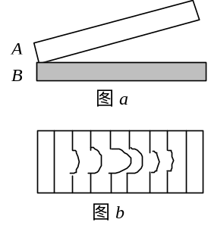13、如图a所示，一光学平板玻璃A与待测工件B之间形成空气劈尖，用波长λ＝500 nm (1 nm=10⁻⁹ m)的单色光垂直照射．看到的反射光的干涉条纹如图b所示．有些条纹弯曲部分的顶点恰好与其右边条纹的直线部分的连线相切．则工件的上表面缺陷是
(A) 不平处为凸起纹，最大高度为500 nm．
(B) 不平处为凸起纹，最大高度为250 nm．
(C) 不平处为凹槽，最大深度为500 nm．
(D) 不平处为凹槽，最大深度为250 nm． ［ ］

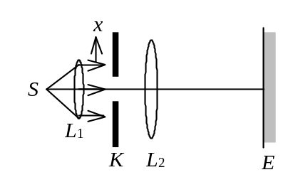18、在如图所示的单缝的夫琅禾费衍射实验中，将单缝Ｋ沿垂直于光的入射方向(沿图中的x 方向)稍微平移，则
(A) 衍射条纹移动，条纹宽度不变.
(B) 衍射条纹移动，条纹宽度变动.
(C) 衍射条纹中心不动，条纹变宽.
(D) 衍射条纹不动，条纹宽度不变.
(E) 衍射条纹中心不动，条纹变窄． ［ ］
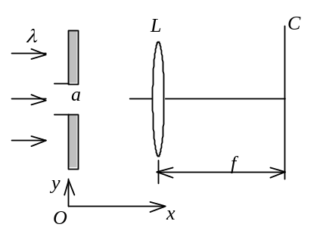19、在如图所示的单缝夫琅禾费衍射装置中，将单缝宽度a稍梢变宽，同时使单缝沿y轴正方向作微小平移(透镜屏幕位置不动)，则屏幕C上的中央衍射条纹将
- 变窄，同时向上移；
- 变窄，同时向下移；
- 变窄，不移动；
- 变宽，同时向上移；
- 变宽，不移．
［ ］

20、波长λ=500nm(1nm=10⁹m)的单色光垂直照射到宽度a=0.25 mm的单缝上，单缝后面放置一凸透镜，在凸透镜的焦平面上放置一屏幕，用以观测衍射条纹．今测得屏幕上中央明条纹一侧第三个暗条纹和另一侧第三个暗条纹之间的距离为d=12 mm，则凸透镜的焦距f为
(A) 2 m． (B) 1 m．
(C) 0.5 m． (D) 0.2 m．
(E) 0.1 m．
［ ］

22、对某一定波长的垂直入射光，衍射光栅的屏幕上只能出现零级和一级主极大，欲使屏幕上出现更高级次的主极大，应该
(A) 换一个光栅常数较小的光栅．
(B) 换一个光栅常数较大的光栅．
(C) 将光栅向靠近屏幕的方向移动．
(D) 将光栅向远离屏幕的方向移动．
［ ］

24、在光栅光谱中，假如所有偶数级次的主极大都恰好在单缝衍射的暗纹方向上，因而实际上不出现，那么此光栅每个透光缝宽度a和相邻两缝间不透光部分宽度b的关系为
(A) a=b． (B) a=b．
(C) a=2b． (D) a=3 b． ［ ］

28、两偏振片堆叠在一起，一束自然光垂直入射其上时没有光线通过．当其中一
偏振片慢慢转动180°时透射光强度发生的变化为：
(A) 光强单调增加．
(B) 光强先增加，后又减小至零．
(C) 光强先增加，后减小，再增加．
(D) 光强先增加，然后减小，再增加，再减小至零． ［ ］

29、一束光强为I₀的自然光，相继通过三个偏振片P₁、P₂、P₃后，出射光的光
强为I＝I₀ / 8．已知P₁和P₂的偏振化方向相互垂直，若以入射光线为轴，旋转P₂，
要使出射光的光强为零，P₂最少要转过的角度是
(A) 30°． (B) 45°．
(C) 60°． (D) 90°． ［ ］

二、填空题
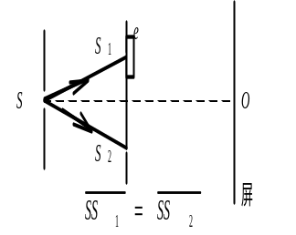
- 如图，在双缝干涉实验中，若把一厚度为e、折射率为n的薄云母片覆

盖在S₁缝上，中央明条纹将向__________移动；覆盖云母片后，两束相干

光至原中央明纹O处的光程差为 __________________．

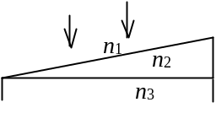3、用波长为λ的单色光垂直照射折射率为n₂的劈形膜(如图)图中各部分折射率的关系是n₁＜n₂＜n₃．观察反射光的干涉条纹，从劈形膜顶开始向右

数第5条暗条纹中心所对应的厚度e＝ ____________________．

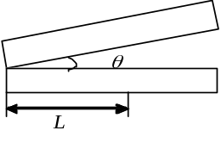6、用波长为λ的单色光垂直照射到空气劈形膜上，从反射光中观察干涉条纹，距顶点为L处是暗条纹．使劈尖角θ 连续变大，直到该点处再次出现暗

条纹为止．劈尖角的改变量Δθ是 ．

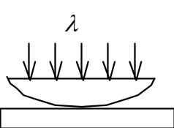7、用波长为λ的单色光垂直照射如图所示的牛顿环装置，观察从空气膜上下表面反射的光形成的牛顿环．若使平凸透镜慢慢地垂直向上移动，从透镜顶点与平面玻璃接触到两者距离为d的移动过程中，移过视场中某固定观察点的条纹

数目等于_______________．

9、惠更斯引入__________________的概念提出了惠更斯原理，菲涅耳再用______________的思想补充了惠更斯原理，发展成了惠更斯－菲涅耳原理．

10、用半波带法讨论单缝衍射暗条纹中心的条件时，与中央明条纹旁第二个暗条纹中心相对应的半

波带的数目是__________．
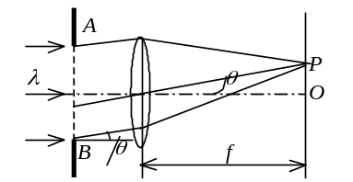

13、波长为λ=480.0 nm的平行光垂直照射到宽度为a=0.40 mm的单缝上，单缝后透镜的焦距为f=60 cm，当单缝两边缘点A、B射向P点的两条光线在P点的相位差为π时，P点离透镜焦点O的距离

等于 。

14、一束单色光垂直入射在光栅上，衍射光谱中共出现5条明纹．若已知此光栅缝宽度与不透明部

分宽度相等，那么在中央明纹一侧的两条明纹分别是第_____________级和第____________级谱线．

16、一束光垂直入射在偏振片P上，以入射光线为轴转动P，观察通过P的光强的变化过程．若入射

光是__________________光，则将看到光强不变；若入射光是__________________，则将看到明暗

交替变化，有时出现全暗；若入射光是_________________，则将看到明暗交替变化，但不出现全暗．
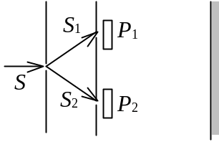
18、如图所示的杨氏双缝干涉装置，若用单色自然光照射狭缝S，在屏幕上能看到干涉条纹．若在双缝S₁和S₂的一侧分别加一同质同厚的偏振片P₁、

P₂，则当P₁与P₂的偏振化方向相互______________时，在屏幕上仍能看到很清晰的干涉条纹．

三、计算题

1、在杨氏双缝实验中，设两缝之间的距离为0.2 mm．在距双缝1 m远的屏上观察干涉条纹，若入射光是波长为400 nm至760 nm的白光，问屏上离零级明纹20 mm处，哪些波长的光最大限度地加强？(1 nm＝10⁻⁹ m)

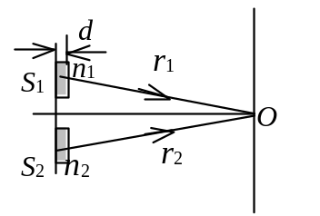
3、在图示的双缝干涉实验中，若用薄玻璃片(折射率n₁＝1.4)覆盖缝S₁，用同样厚度的玻璃片(但折射率n₂＝1.7)覆盖缝S₂，将使原来未放玻璃时屏上的中央明条纹处O变为第五级明纹．设单色光波长λ＝480 nm(1nm=10⁹m)，求玻璃片的厚度d(可认为光线垂直穿过玻璃片)．

5、白色平行光垂直入射到间距为a＝0.25 mm的双缝上，距D =50 cm处放置屏幕，分别求第一级和第五级明纹彩色带的宽度．(设白光的波长范围是从400nm到760nm．这里说的“彩色带宽度” 指两个极端波长的同级明纹中心之间的距离．) (1 nm=10⁻⁹ m)

6、白光垂直照射到空气中的一厚度为e＝3800Å的肥皂膜上，肥皂膜的折射率n＝1.33，在可见光的范围内（4000Å——7600Å），哪些波长的光在反射中增强？
e＝3800Å
白光
空气
n＝1.33
空气

7、一束具有两种波长λ₁和λ₂的平行光垂直照射到一衍射光栅上，测得波长λ₁的第三级主极大衍射角和λ₂的第四级主极大衍射角均为30°．已知λ₁=560 nm (1 nm= 10⁻⁹ m)，试求:
(1) 光栅常数a＋b
(2) 波长λ₂

8、用一束具有两种波长的平行光垂直入射在光栅上，λ₁=600 nm，λ₂=400 nm (1nm=10^{﹣9}m)，发现距中央明纹5 cm处λ₁光的第k级主极大和λ₂光的第(k+1)级主极大相重合，放置在光栅与屏之间的透镜的焦距f=50 cm，试问：
(1) 上述k=？
(2) 光栅常数d=？

14、用钠光(λ=589.3 nm)垂直照射到某光栅上，测得第三级光谱的衍射角为60°．
- 若换用另一光源测得其第二级光谱的衍射角为30°，求后一光源发光的波长．
- 若以白光(400 nm－760 nm) 照射在该光栅上，求其第二级光谱的张角．
(1 nm= 10⁻⁹ m)

15、三个偏振片P1、P2、P3顺序叠在一起，P1、P3的偏振化方向保持相互垂直，P1与P2的偏振化方向的夹角为a，P2可以入射光线为轴转动．今以强度为I0的单色自然光垂直入射在偏振片上．不考虑偏振片对可透射分量的反射和吸收．
(1) 求穿过三个偏振片后的透射光强度I与a角的函数关系式；
(2) 试定性画出在P2转动一周的过程中透射光强I随a角变化的函数曲线．

